会社概要

― 日本のウォーレン・バフェットを目指す ―
IRIC株式会社
（Integrated Relationship Investment ＆ Consulting co.,ltd.）

目 次

- 背景①日本版金融ビッグバン Ｐ.３
- 背景②株式投資のチャンス～日本の金融状況 Ｐ.４
- 背景③株式投資の魅力～世界・米国の株式相場の状況 Ｐ.５
- 背景④投資機関の必要性 Ｐ.６
- 背景⑤コーポレートガバナンス機能 Ｐ.７
- 投資会社（IRIC株式会社）の目的と社会的存立意義 Ｐ.８
- ＩＲＩＣ株式会社の概要 ①組織の特徴＝株式会社 Ｐ.９
- ＩＲＩＣ株式会社の概要 ②米国にある投資会社の事例 Ｐ.10
- ＩＲＩＣ株式会社の概要 ③利益･費用・分配および投資方針 Ｐ.11
- ＩＲＩＣ株式会社の概要 ④概要と運営 Ｐ.12
- ＩＲＩＣ株式会社の概要 ⑤まとめ Ｐ.13
- 設立運営タイムスケジュール Ｐ.14
- ＩＲIＣ株式会社概要 Ｐ.15

背景①日本版金融ビッグバン
なぜ日本経済は、本格的な景気回復軌道に乗らないのだろうか？
政府は『バブル崩壊に伴う金融不安が原因だ』というが
不良債権を処理すれば、金融は安定化し、景気は回復していくのだろうか？

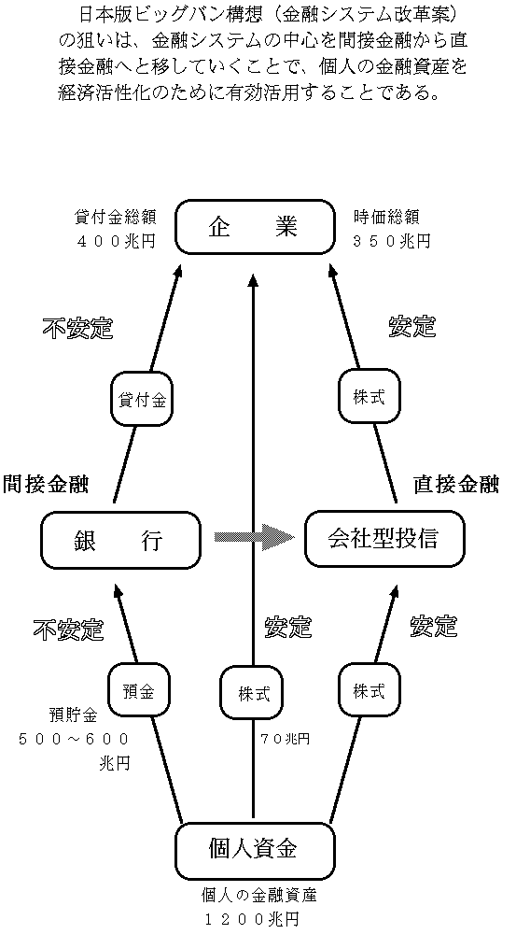

時価総額
約300兆円
貸付金総額
約350兆円

投資会社

約60兆円
約580兆円

約1,400兆円

金融システムを活性化させ日本経済を再生させるための政策
それが日本版金融ビッグバンだ
背景②株式投資のチャンス～日本の金融状況

日本においては、個人の金融資産（約１４００兆円）に比べ、
株式の時価総額(約３００兆円)は小さすぎる。
個人の金融資産
約１４００兆円
内訳
現金預金(郵貯) 約755兆円
保険･年金準備金 約407兆円
株式・出資金 約101兆円
債券 約 53兆円
投資信託 約 32兆円
兆円
株式の時価総額
NTTﾄﾞｺﾓ 13兆円
トヨタ 10兆円
ＮＴＴ 8兆円
三菱東京FG 5兆円
ホンダ 5兆円
他 東証上場会社
合計 約300兆円

個人の金融資産が、株式市場に向かえば、
バブル崩壊といわれたこの１０年であっても、個人の金融資産は約４００兆も増えている。４００兆円といえば、まさに日本の株式の時価総額に匹敵する額だ。
株式の時価総額は、少なくとも数倍になるだろう
株式の大衆化は、
金融ビッグバンをはじめとする日本の経済政策の命題であり、
必然の流れである
背景③株式の魅力～世界・米国の株式相場の状況
①世界の株価比較
日本の株価は、世界の株価に比べて、大きく低迷したままだ。
日本国民が、株式投資を忌避しているのが、原因ではないだろうか？

アメリカ
NYダウ30種平均
（448＝8,694ドル）
イギリス
FT100指数
（320＝4,274）
ドイツ
DAX指数
（279＝3,682）
フランス
CAC40指数
（217＝3,419）
日本
日経225種平均株価
（45=9,766円）
１９８７年年末＝１００

②米国株の個別事例
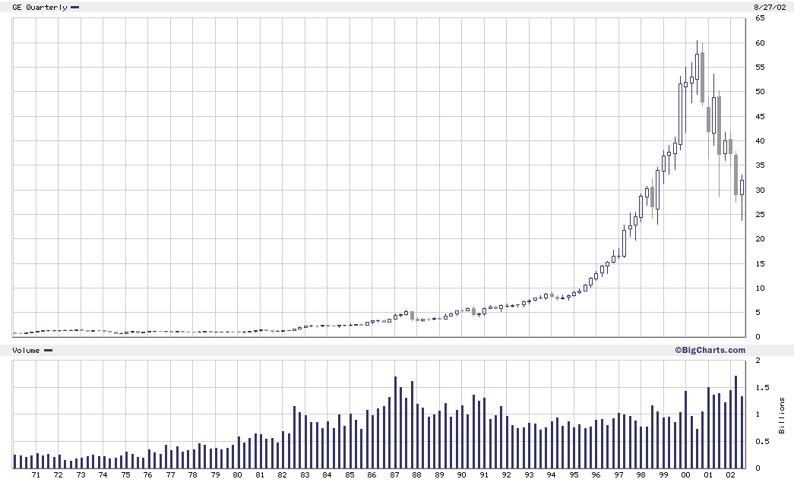
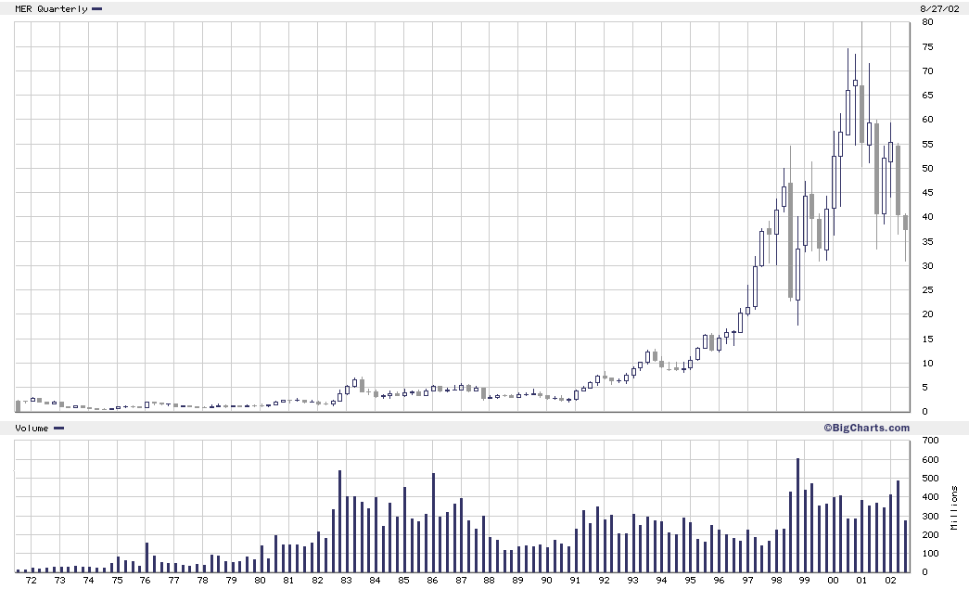
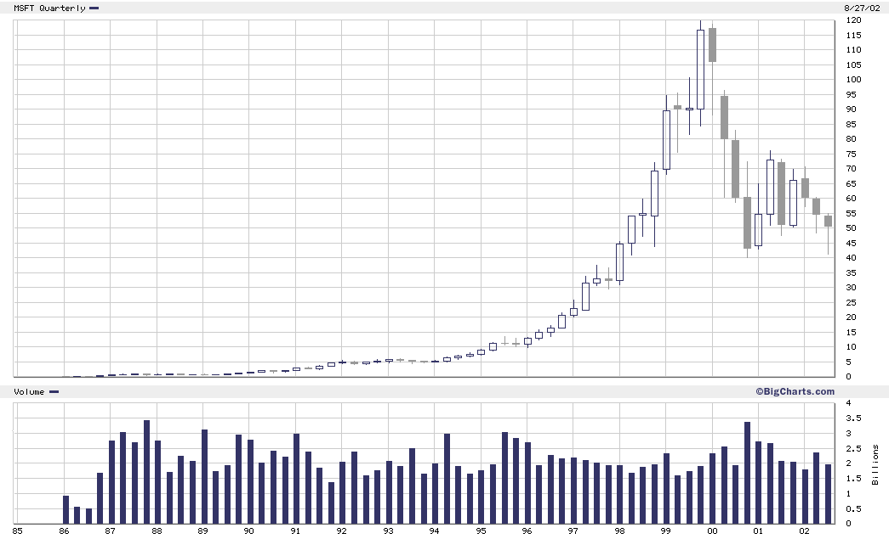
マイクロソフト社
1989年8月
１＄→１２０＄→５０＄

米国株からの教訓
ひとたび株価が上がりだせば
10倍から100倍に
値上りするものだ

ｾﾞﾈﾗﾙｴﾚｸﾄﾘｯｸ社
1989年8月
５＄→６０＄→３０＄

メリルリンチ社
1989年8月
４＄→８０＄→３６＄

背景④投資機関の必要性

日本の個人の株式投資が増えてこない原因は何だろうか？
株式投資をするには、最高の環境が整っている！
- 配当利回りは、２～３％銘柄続出
- 株価が一株純資産を割り込むという千載一遇のチャンス
- 企業が自社株買いを始めた（＝米国株高の原動力の一つでもあった）
- 企業間の株式持合解消などによりｺｰﾎﾟﾚｰﾄｶﾞﾊﾞﾅﾝｽに変化の兆し
（＝持ち株比率１０％で企業経営に影響力を持てる時代がやってくる）
それでも日本国民が株式投資をしないのは、なぜ？
- バブル崩壊で、アツモノに懲りてナマスを吹いているのだ
- 株式は「儲からないもの」と思い込んでしまっている
- 証券会社や証券会社系の投資信託は、個人投資家にとっては不信感がある
- 信頼できて、小口でも受け入れてくれる投資機関がない
- 投資先の企業経営にしても、株主を重視しない姿勢がまかり通っている
- 経営参加を保証した株式でありながら、個人株主では到底経営参加などできない
ではどうすれば？
日本では今までになかった特長ある投資機関が必要となっている
- 個人が株式で儲けるという夢を実現できる投資機関をつくる
- 投資先企業に、経営関与できるだけの資金力を有する投資機関をつくる
- 小口でも受け入れることができる投資機関をつくる
- 長期で安定した資金に裏付けられた投資機関をつくる
- 自ら有効なコーポレートガバナンス機能を有する投資機関をつくる
とは？
背景⑤コーポレートガバナンス機能

「自ら有効なコーポレートガバナンス機能を有する」とは？
累積投票制度とは、簡単にいえば、株式の１０％を保有する株主ならば、１０人に１人は取締役を選任することが出来る制度のこと

まず、株式の価値を取り戻すために、株主の経営参加を実現しなくてはならない
具体的には、投資先企業に、取締役選任時の累積投票制度の採用を求めていく

しかし、
現実には、この案を受け入れる企業は、ほとんどないだろう

それなら、投資先企業に累積投票制度の採用を求めるよりも、投資先企業株式を大量に保有し、自らの投資会社が累積投票制度を採用した会社になればよいのだ

もともと、会社などの組織は、時代の変化や時間の経過により陳腐化したり、硬直化もしくは保守的になったりするものだ。その組織の活性化を、経営者などの人的才能に求めず、システム自身に求めるのが株式会社制度の本来の機能であり、その自己活性化システムとも言うべき機能の裏付けとなるのが「取締役選任時の累積投票制度」である

自ら有効なコーポレートガバナンス機能を有する投資機関となる
投資会社（IRIC株式会社）の目的と社会的存立意義

（目的）
日本に求められる長期資産運用ができる投資機関（会社型投信・投資会社）を設立・運営することによって、経済の発展に貢献すると共に、個人がより大きな投資成果を着実に得ることを目的とする。

（社会的存立意義）

企業には、長期で安定した資金を供給する機関が 必要だ
投資会社
個人には、銀行に代わる資金運用の 受け皿が必要だ
『株式の時代』到来
間接金融から直接金融へ
法人間の持ち合い解消
行き場を失った個人の金融資産
間接金融の欠陥
IRIC株式会社の概要 ①組織の特徴＝株式会社

投資会社
株式会社の特長を最大限生かす

上場公開を目指す
株式会社
（商法に基づく）
株式会社型の特長
有効なコーポレートガバナンス
安定した資金源
簡明な組織
他の類似組織との比較
証券投資法人（不動産投信）
契約型投資信託（さわかみ投信）
投資組合（村上ファンド）
IRIC株式会社の概要 ②米国にある投資会社の事例

ウォーレン･バフェット氏率いる バークシャーハサウェイ社が
米国で成功している投資会社の典型例といえる
ﾊﾞｰｸｼｬｰﾊｻｳｪｲ社
ｱﾒﾘｶﾝｴｸｽﾌﾟﾚｽ
コカコーラ
ﾜｼﾝﾄﾝﾎﾟｽﾄ
ジレット他

株式投資
10％ぐらいづつ各社の
株式を保有している

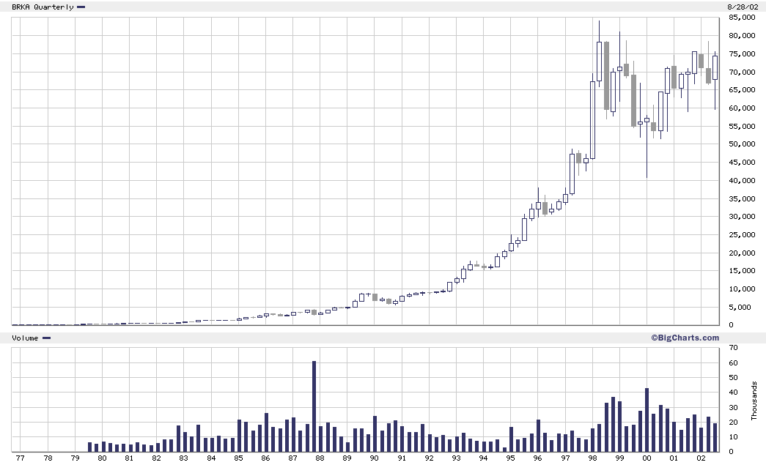

ﾊﾞｰｸｼｬｰﾊｻｳｪｲ社
時価総額 約13兆円
1982年8月
５００＄→8万＄→７万＄

バフェットの投資方針は、
『基礎的な企業価値に比べて、株価が大幅に割安と思われる堅実な企業を選んで、経営に関与できるに足るだけのまとまった投資を行い、長期保有する』というものである。
企業価値・割安株投資
経営関与・集中投資
長期保有
IRIC株式会社の概要 ③利益･費用・分配および投資方針
企 業
ＩＲＩＣ株式会社
個 人
株式投資
株式投資
配当２％
配当１％
１％分は経費及び損失準備金とする
経営
関与
株主
総会
機能

値上り
益
経営提案
役員派遣
監査請求
出資比率に応じた取締役選任請求
投資方針
- 企業価値から見て割安株に投資する
- 投資先企業の経営に関与する
- 長期投資を基本とする
- 配当を受け取りながら値上り益を狙う

主な収入
- 投資先会社からの配当
- 株式投資による値上り益
- そのほか
主な支出
- 株主への配当※
- 取締役などへの報酬
- 会社維持費ほか
※ IRICは、現在まで配当や自社株買いなどの株主還元策を実施しておりません(2006年6月)。
今後、配当などをする方が株主にとって有利な状況が出てきた場合には、配当や自社株買いによって、株主に資金を還元することはありえます。
かつてのマクロソフトやバークシャーも、永年配当をしてきませんでした。自社の株価が実質的な価値に対して適正な値段がついている限り、積極的には配当などを実施しないという考えです。
配当などの株主還元策は、自社の株価を実質的な価値にリンクさせるための措置と考えられます。
ＩＲＩＣ株式会社の概要 ④現状と運営

- 現状
- 代表取締役：片山一歩
- 会社創立総会：2003年9月20日 会社設立登記：2003年9月24日
- 授権資本および発行株式数：２億円・２万株
- 資本金および発行済株式数：9600万円・11,500株 (2006/06/30現在)
- 資本異動状況
日付・増資等の金額・同割当株式数・募集単価・形態⇒増資後資本金・増資後発行済株式数
2003年 09月20日払込 5300万円(5300株@10,000円)募集設立 ⇒5,300万円・5,300株
2003年 12月19日払込 1100万円(1100株@10,000円)第三者割当増資⇒6,400万円・6,400株
2005年 09月30日株式分割（1株を1.3株に） ⇒6,400万円・8,320株
2005年 11月30日払込 3200万円(3200株@10,000円)第三者割当増資⇒9,600万円・11,520株

- 組織と運営
①株主総会＝年1回 （ 3月に開催）
②取締役の選任方式＝累積投票方式
③取締役会の開催＝毎月あるいは３ヶ月に1回定例と臨時
④取締役の役目＝会社の重要事項を採決によって決定
⑤代表取締役の選任
⑥取締役の報酬＝常勤取締役とは違い、取締役会1回出席につき 10,000円
ＩＲＩＣ株式会社の概要 ⑤まとめ
上場会社
店頭公開会社
未上場会社

その他

投資資金が大きくなると、
投資先会社の経営に関与ができ、投資に成功しやすくなる
投資先を複数化できるので、リスクが回避できる
投資先企業にとっても、安定した資金を提供してくれる金融機関と取引する必要がある。
銀行はアテにならないし、アテにすべきでない
株主総会
ＩＲＩＣ株式会社
個 人
株式投資
取締役会
出資比率に応じた取締役選任請求

今までにない ＩＲＩＣ株式会社の特徴
株式に譲渡制限をつけない
株主出資比率に応じた取締役の構成とする（累積投票制度の採用）
株主総会・取締役会を必ず（当然）開催する
他人株主を入れるため、会計帳簿を完全公開する
代表取締役以外は、非常勤で、年俸制ではなく、取締役会の出席回数に応じて報酬を支払う
出資
主な収入
①投資先会社からの配当
②株式投資による値上り益
③そのほか
主な支出
①株主への配当
②取締役などへの報酬
③会社維持費ほか
今までにない投資手法
経営改善案提案
役員派遣
会計監査人派遣
設立運営タイムスケジュール

第１期 個人の現物出資及び払込により資本金２億円の株式会社を設立する。
- 会社設立のための発起人会議を開催し、定款を作成する。
- 株主を募集し、応募予定の株主リストを作る。
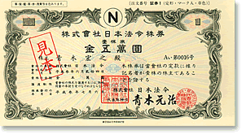
- 現物出資及び現金の払込の手続をする。
- 創立総会を開催する。
取締役の選任を行う。
代表取締役を選任する。
株券を印刷・発行し、株主に渡す。
- 法人登記をする。

新たに株主になりたい人が出てきたら、大株主の保有する株券を譲渡する。
- 投資会社は株主名簿をつくり、株式の売買状況を管理する。
- 投資会社は、株主のために売買契約書を作成してあげ、株主の名義書換を管理する。
- 株式の名義書換の際に、新規株主は配当金の振込先を指定してもらう。
- 株主間の売買を可能にするために、社内に基準株価とそれに対する売・買希望値と数量を掲示する。
ＩＲＩＣ株式会社 株価ボード
（売り） 11,000 円 100株
基準株価 10,000 円
（買い） 9,000 円 100株
- 基準株価とは、投資会社が保有する株式を時価で計算したものである。

新たに株主になりたい人が多く出てきた場合は、第三者割り当て増資を行う。
- 資本金額が５億円になるまでは、有価証券報告書の提出は必要ない。
- 株主募集を５０人以上の不特定者にする場合は、目論見書の作成義務がある。
- 投資会社の持ち株が値上りした場合には、基準株価で時価発行をすることになる。
第２期 他人株主を本格的に募集し追加増資を行う。
- 時価発行増資を行う。
- 資本金が５億円を超えると、公認会計士の監査や有価証券報告書の作成が必要になってくる。
- 株主を紹介してくれる公認会計士もしくは税理士を採用する。
- 小口株主も集める。
- 増資前には、会社説明会を開き、投資会社の趣旨を説明する。
- 投資会社の投資先を、第２期までは上場公開会社に限定し、配当が多い会社に投資する。
会社の運営が軌道に乗るまでは、ｷｬﾋﾟﾀﾙｹﾞｲﾝをあてにせず、投資先の配当などによるキャシュフローで、投資会社運営の経費に充当する。
投資会社は、自らの株主に１％相当の配当をするようにする。
第３期 投資会社を上場公開する。
- 投資会社の株主の利便のため上場・公開する。
- 投資会社の投資先を、未公開会社にも広げることが可能となる。
- 他人株主が増えてくるため、総会屋対策も必要になる。

― 日本のウォーレン・バフェットを目指す ―
IRIC株式会社
（Integrated Relationship Investment ＆ Consulting co.,ltd.）

会社概要

商 号 ＩＲＩＣ株式会社
英文表記 Integrated Relationship Investment ＆ Consulting co.,ltd.

事業目的 有価証券投資及び経営コンサルティング
資本金 ９，６００万円
発行済株式数 １１，５００株 （2006年6月30日現在）
基準株価 １０，９６０円 （2006年6月30日現在）
単元株数 １００株

本店所在地 大阪市中央区島之内１－１３－２８ ユラヌス21ビル１Ｆ
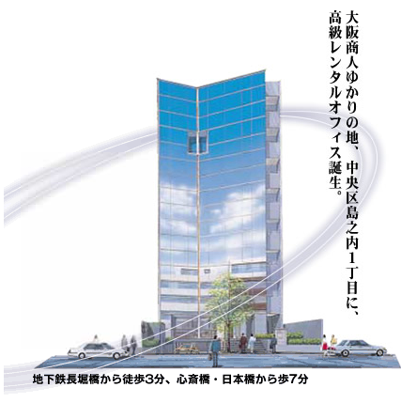 アルファオフィス247
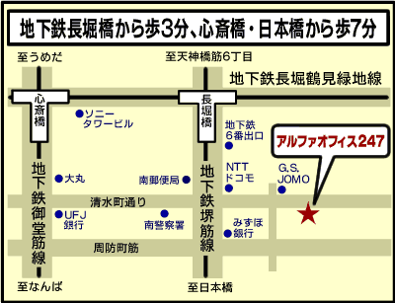
代表取締役 片山一歩

